# Công thức tính lãi suất

## ****Công thức tính lãi suất đơn Toán 12****

- Lãi đơn: là số tiền lãi chỉ tính trên số tiền gốc mà không tính trên số tiền lãi do số tiền gốc sinh ra, tức là tiền lãi của kì hàn trước không được tính vào vốn để tính lãi cho kì hạn tiếp theo cho dù đến kì hạn người gửi không đến gửi tiền ra.

- Công thức tính lãi đơn: Khách hàng gửi vào ngân hàng M đồng với lãi suất đơn a%/kì hạn thì số tiền khách hàng nhận được cả vốn lẫn lãi sau n, (n ∈ N*) kì hạn là:

**S = M.(1 + n.a)**

## ****Công thức tính lãi kép Toán 12****

-Lãi kép***:*** là tiền lại của kì hạn trước nếu người gửi không rút ra thì được tính vào vốn để tính lãi cho kì hạn tiếp theo

- Công thức tính lãi kép lớp 12: Khách hàng gửi vào ngân hàng M đồng với lãi suất kép a%/kì hạn thì số tiền khách hàng nhận được cả vốn lẫn lãi sau n, (n ∈ N*) kì hạn là:

**S = M.(1 + a)n**

## ****Tiền gửi vào ngân hàng****

- Mỗi tháng gửi cùng một số tiền vào một thời gian cố định

- Công thức tính gốc lãi trả đều hàng tháng: Khách hàng gửi vào ngân hàng M đồng với lãi suất kép a%/tháng thì số tiền khách hàng nhận được cả vốn lẫn lãi sau n, (n ∈ N*) tháng là:

**S = M/a.[(1 + a)n- 1].(1 + a)**

## ****Công thức tính lãi suất ngân hàng lớp 12****

-***Công thức tính lãi ngân hàng:*** Gửi vào ngân hàng số tiền M đồng với lãi suất hàng tháng là a%, mỗi tháng rút ra m đồng vào ngày ngân hàng tính lãi. Hỏi sau n tháng, số tiền còn lại là bao nhiêu?

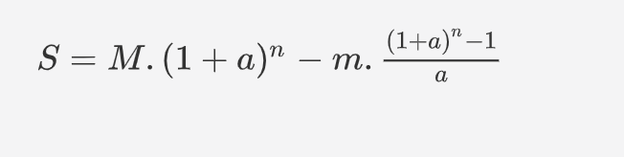

## ****Công thức vay trả góp Toán 12****

***-*** công thức tính lãi suất trả góp toán 12: Vay M đồng với lãi suất a%/tháng. Hỏi hàng tháng phải trả bao nhiêu tiền để sau n tháng thì hết nợ?

- Giả sử số tiền hàng tháng phải trả là: T (đồng)

- Ta có công thức sau:

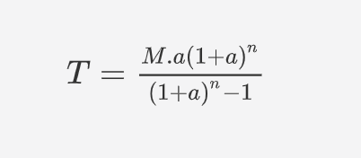

## ****Bài toán tăng lương****

- Một người được lĩnh lương khởi điểm là K đồng/tháng. Cứ sau n tháng thì người đó được tăng thêm a%/lần. Hỏi sau x tháng thì người đó lĩnh được bao nhiêu tiền?

- Công thức tính lương:

